**心理部心理咨询实务培训圆满结束**

11月30日，院心理健康教育中心刘娟老师带领心理部所有在校成员，召开了本部门第一次心理咨询实务培训，此次培训活动历时两个半小时。

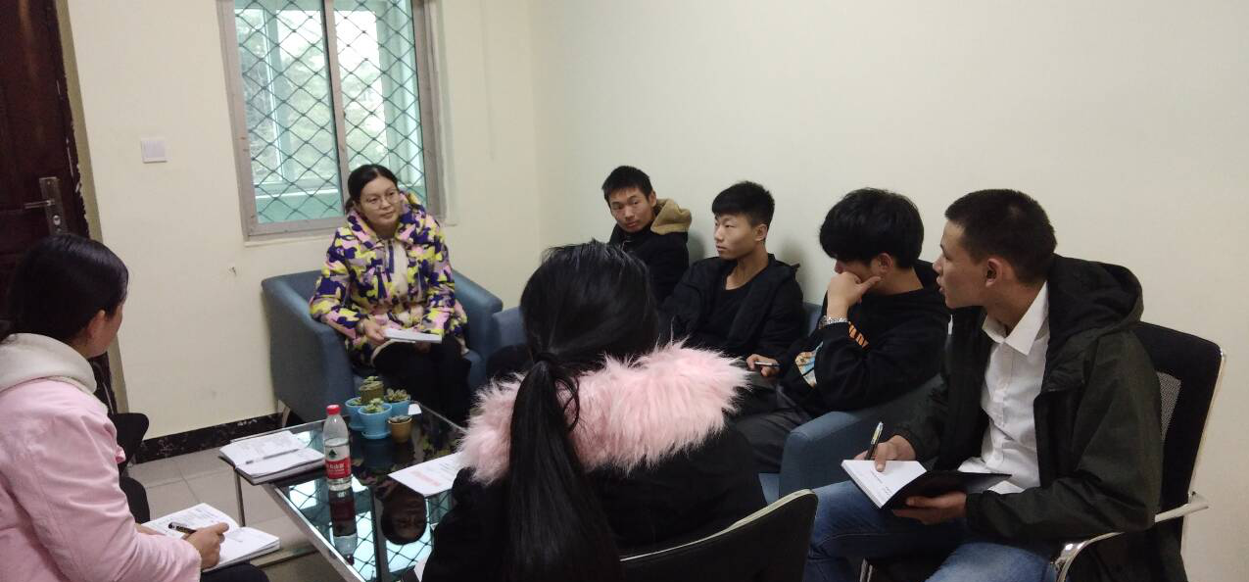

此次活动分为三部分第一部分认识自己，由刘娟老师以互动的方式，让每一位成员说出自己的优点和缺点，但是缺点只能说出来两个，在座的成员表示如果说我的缺点我可以说很多，自己的优点却很难找出来，之后又开始让在场的每一个人对其中的一个人进行夸赞，夸他的优点。此次活动帮助我们从正面和侧面认识了自己。

在活动的第二部分，刘娟老师对我们进行了心理方面的镜像培训，在刘娟老师的指导下我们闭幕静坐在座位上，进入了冥想阶段，此阶段每个成员看到的镜面的形象都是不一样的，有的场景是愉悦的有的场景是恐怖的，刘娟老师给我们解释说这是因为每个人的经历不同而导致的。后来刘娟老师让对自己感受有困惑的同学，进行答疑去分析他们对于自己为什么会遇到这个镜像而引导他们自己去认识自己所在的问题。

在活动的第三部分，我们进行了OH卡牌的活动，因为活动材料的限制，刘娟老师另辟蹊径，拿来一副扑克牌，让每个人把自己最重要的东西赋予扑克牌，并让每个人从中抽取自己感觉最心仪的一张，然后询问我们在第一眼看到这个牌的感受，自己心仪的牌要告诉自己什么，你是喜欢自己手中的牌还是讨厌，它想告诉你一些什么东西等。活动的最后，刘娟老师就我们存在的疑问一一进行了解答。

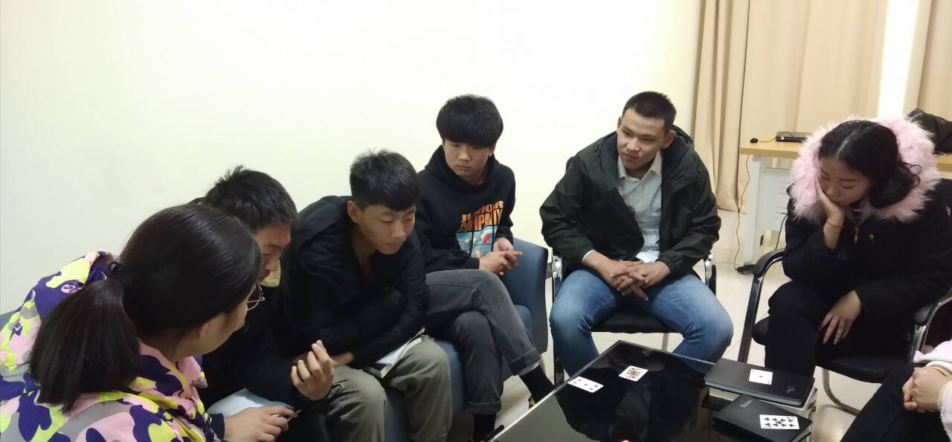

通过这次培训，参加培训的成员都更加全面的认识了自己，此次活动也使心理部的成员更加熟悉彼此。这不仅增强了部门成员的凝聚力，还让我们更多地了解了心理方面的知识。此外，通过这次活动我们学得了更多的心理学知识，促进了参与成员的身心健康协调发展，参与培训的成员对下次的活动表示十分的期待。